### Word解答

题目一【解题步骤】

步骤1：打开文件夹1下的WORD.DOCX。

步骤2：根据题目要求，调整文档版面。单击【页面布局】选项卡下【页面设置】组中的"页面设置"按钮。打开"页面设置"对话框，在"纸张"选项卡下设置高度和宽度。此处我们分别在"高度"和"宽度"微调框中设置为"35厘米"和"27厘米"。设置好后单击"确定"按钮即可。

步骤3：按照上面同样的方式打开"页面设置"对话框中的"页边距"选项卡，根据题目要求在"页边距"选项卡中的"上"和"下"微调框中都设置为"5厘米"，在"左"和"右"微调框中都设置为"3厘米"，然后单击"确定"按钮。

步骤4：单击【页面布局】选项卡下【页面背景】组中的"页面颜色"按钮，在弹出的的下拉列表中选择"填充效果"命令，弹出"填充效果"对话框，切换至"图片"选项卡，单击"选择图片"按钮，打开"插入图片"对话框，从目标文件中选择"Word-海报背景图片.jpg"。设置完毕后单击"确定"按钮即可。

2.【解题步骤】

步骤：根据"Word-海报参考样式.docx"文件，选中标题"'领慧讲堂'就业讲座"，单击【开始】选项卡下【字体】组中的"字体"下拉按钮，选择"华文琥珀"，在"字号"下拉按钮中选择"初号"，在"字体颜色"下拉按钮中选择"红色"。按照同样方式设置正文部分的字体，这里我们把正文部分设置为"宋体"、"二号"，字体颜色为"深蓝"和"白色，文字1"。"欢迎踊跃参加"设置为"华文行楷"、"初号"，"白色，文字 1"。

3.【解题步骤】

步骤1：选中"报告题目"、"报告人"、"报告日期"、"报告时间"、"报告地点"所在的段落信息，单击【开始】选项卡下【段落】组中的"段落"按钮，弹出"段落"对话框。在"缩进和间距"选项卡下的"间距"选项中，单击"行距"下拉列表选择合适的行距，此处我们选择"单倍行距"，在"段前"和"段后"微调框中都设置为"0行"。

步骤2:在【缩进】组中，选择【特殊格式】下拉列表框中的【首行缩进】命令，并在右侧对应的【磅值】下拉列表框选择"3.5字符"命令。

4.【解题步骤】

步骤：在"报告人："位置后面输入报告人"赵蕈"。

5.【解题步骤】

步骤1：将鼠标置于"主办：校学工处"位置后面，单击【页面布局】选项卡下【页面设置】组中的"分隔符"按钮，选择"分节符"中的"下一页"命令即可另起一页。

步骤:2：选择第二页，单击【页面布局】选项卡【页面设置】组中的"页面设置"按钮，弹出"页面设置"对话框，切换至"纸张"选项卡，选择"纸张大小"选项中的"A4"命令。

步骤3：切换至"页边距"选项卡，选择"纸张方向"选项下的"横向"命令。

步骤4：单击【页面设置】组中的"页边距"按钮，在弹出的下拉列表中选择"普通"命令。

6.【解题步骤】

步骤1：打开"Word-活动日程安排.xlsx"，选中表格中的所有内容，按Ctrl+C键，复制所选内容。

步骤2：切换到Word.docx文件中，单击【开始】选项卡下【粘贴】组中的"选择性粘贴"按钮，弹出"选择性粘贴"对话框。选择"粘贴链接"，在"形式"下拉列表框中选择"Microsoft Excel 工作表对象"。

步骤3：单击"确定"后，实际效果如图所示。若更改"Word-活动日程安排.xlsx"文字单元格的背景色，即可在Word中同步更新。

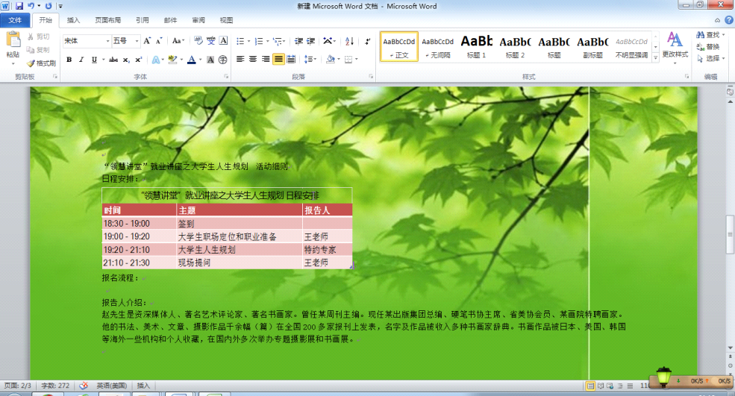

7.【解题步骤】

步骤1：单击【插入】选项卡下【插图】组中的"SmartArt"按钮，弹出"选择SmartArt图像"对话框，选择"流程"中的"基本流程"命令。

步骤2：单击"确定"按钮。

步骤3：在文本中输入相应的流程名称。

步骤4：在"学工处报名"所处的文本框上右击鼠标，在弹出的工具栏中单击"形状填充"下拉按钮，选择"标准色"中的"红色"命令。按照同样的方法依次设置后三个文本框的填充颜色为"浅绿"、"紫色"、"浅蓝"。

8.【解题步骤】

步骤1：选中"赵"，单击【插入】选项卡下【文本】组中"首字下沉"按钮，在弹出的下拉列表中选择"首字下沉"选项，弹出"首字下沉"对话框。在"位置"组中选择"下沉"，单击"选项"组中的"字体"列表框，选择"+中文正文"命令，并将"下沉行数"微调框设置为"3"。

步骤2：按照前述同样地方式把"报告人介绍"段落下面的文字字体颜色设置为"白色，背景 1"。

9.【解题步骤】

步骤：选中图片，在【图片工具】的【格式】选项卡下，单击【调整】组中的"更改图片"按钮，弹出"插入图片"对话框，选择"Pic 2.jpg"，单击"插入"按钮，实现图片更改，拖动图片到恰当位置。

10.【解题步骤】

步骤：单击“Office”按钮，选择“另保存”/“Word文档”按钮弹出对话框，将本次的宣传海报设计存为在D盘上以自己的学号姓名1名（例如：20143015001张三1.docx）的文档

题目二【解题步骤】

步骤1：启动文件夹2下的WORD.DOCX文件。

步骤2：根据题目要求，调整文档版面。单击【页面布局】选项卡下【页面设置】组中的"页面设置"按钮，弹出"页面设置"对话框。切换至"纸张"选项卡，在"高度"微调框中设置高度为"18厘米"，在宽度微调框中设置宽度为"30厘米"。

步骤3：切换至"页边距"选项卡，在"上"微调框和"下"微调框中都设置为"2厘米"，在"左"微调框和"右"微调框中都设置为"3厘米"。设置完毕后单击"确定"按钮即可。

2.【解题步骤】

步骤1：单击【页面布局】选项卡下【页面背景】组中的"页面颜色"按钮，在弹出的下拉列表中选择"填充效果"命令，弹出"填充效果"对话框，切换至"图片"选项卡。

步骤2：从目标文件夹下选择"背景图片.jpg"命令，单击"确定"按钮即可完成设置。

3.【解题步骤】

步骤1：选中标题，单击【开始】选项卡下【段落】组中的"居中"按钮。再选中"大学生网络创业交流会"，单击【开始】选项卡下【字体】组中的"字体"按钮，弹出"字体"对话框。切换至"字体"选项卡，设置"中文字体"为"微软雅黑"，"字号"为"二号"，"字体颜色"为"蓝色"。

步骤2：按照同样的方式，设置"邀请函"字体为"微软雅黑"，字号为"二号"，字体颜色为"自动"。最后选中正文部分，字体设置为"微软雅黑"，字号为"五号"，字体颜色为"自动"。

4.【解题步骤】

步骤1：选中如图所示的文档内容。

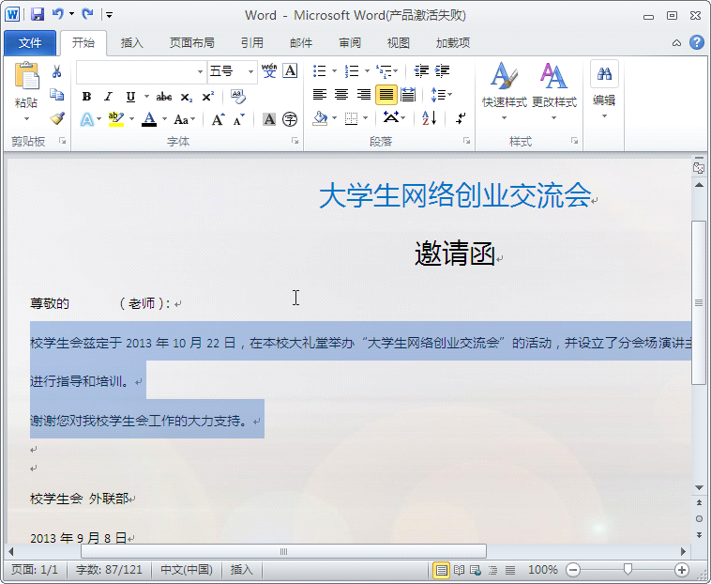

步骤2：单击【开始】选项卡下【段落】组中的"段落"按钮，弹出"段落"对话框，切换至"缩进和间距"选项卡，单击"缩进"选项下的"特殊格式"下拉按钮，在弹出的下拉列表中选择"首行缩进"命令，在"磅值"微调框中调整磅值为"2字符"。

步骤3：选中文档最后两行的文字内容，单击【开始】选项卡下【段落】组中"文本右对齐"按钮

5.【解题步骤】

步骤：选中"大学生网络创业交流会"和"邀请函"，单击【开始】选项卡下【段落】组中的"段落"按钮，弹出"段落"对话框，切换至"缩进和间距"选项卡，单击"间距"选项下的"行距"下拉按钮，在弹出的下拉列表框中选择"单倍行距"命令。设置完毕后单击"确定"按钮即可。

6.【解题步骤】

步骤1：把鼠标定位在"尊敬的"和"（老师）"文字之间，在【邮件】选项卡下【开始邮件合并】组中，单击"开始邮件合并"按钮，在弹出的下拉列表中选择"邮件合并分步向导"命令。

步骤2：打开"邮件合并"任务窗格，进入"邮件合并分步向导"的第1步。在"选择文档类型"中选择一个希望创建的输出文档的类型，此处我们选择"信函"命令。

步骤3：单击"下一步：正在启动文档"超链接，进入"邮件合并分步向导"的第2步，在"选择开始文档"选项区域中选中"使用当前文档"单选按钮，以当前文档作为邮件合并的主文档。

步骤4：接着单击"下一步：选取收件人"超链接，进入第3步，在"选择收件人"选项区域中选中"使用现有列表"单选按钮。

步骤5：然后单击"浏览"超链接，打开"选取数据源"对话框，选择"通讯录.xlsx"文件后单击"打开"按钮，进入"邮件合并收件人"对话框，单击"确定"按钮完成现有工作表的链接工作。

步骤6：选择了收件人的列表之后，单击"下一步：撰写信函"超链接，进入第4步。在"撰写信函"区域中单击"其他项目"超链接命令。打开"插入合并域"对话框，在"域"列表框中，按照题意选择"姓名"域，单击"插入"按钮。

插入完所需的域后，单击"关闭"按钮，关闭"插入合并域"对话框。文档中的相应位置就会出现已插入的域标记。

步骤7：在"邮件合并"任务窗格中，单击"下一步：预览信函"超链接，进入第5步。在"预览信函"选项区域中，单击"《"或"》"按钮，可查看具有不同邀请人的姓名和称谓的信函。

步骤8：预览并处理输出文档后，单击"下一步：完成合并"超链接，进入"邮件合并分步向导"的最后一步。此处，我们单击"编辑单个信函"超链接，打开"合并到新文档"对话框，在"合并记录"选项区域中，选中"全部"单选按钮。

步骤9：设置完成后单击"确定"按钮，即可在文中看到，每页邀请函中只包含1位专家或老师的姓。单击【文件】选项卡下的"另存为"按钮，保存文件名为"Word-邀请函.docx"。

7.【解题步骤】

单击“Office”按钮，选择“另保存”/“Word文档”按钮弹出对话框，将本次的宣传海报设计存为在D盘上以自己的学号姓名2名（例如：20143015001张三2.docx）的文档